Министерство образования Республики Беларусь

учреждение образования

«Брестский государственный технический университет»

Кафедра ИИТ

**Лабораторная работа № 1**

**«**Интерфейс. Файлы. Команды**»**

Выполнил: студент 2-го курса

группы АС-65

Осовец М.М

Проверил: Степанчук В.И.

Брест 2024

**Цель работы** – ознакомление с OC Linux, изучение основ и принципов работы в CLI, работы с файлами и каталогами.

**Порядок выполнения работы**

1. **Определить путевое имя рабочего каталога. Как обозначается корневой каталог? Какое путевое имя получили (относительное или абсолютное)?**

Корневой каталог – « **/** ». Путевое имя – абсолютное.

1. **Создать в начальном каталоге два подкаталога. Просмотреть содержимое рабочего каталога. Просмотреть содержимое родительского каталога, не переходя в него.**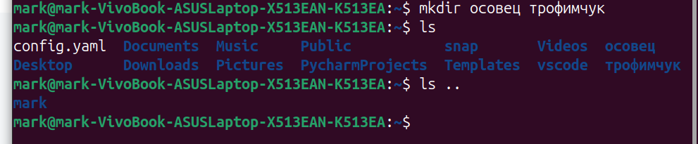
2. **Перейти в системный каталог. Просмотреть его содержимое. Просмотреть содержимое начального каталога. Вернуться в начальный каталог.**

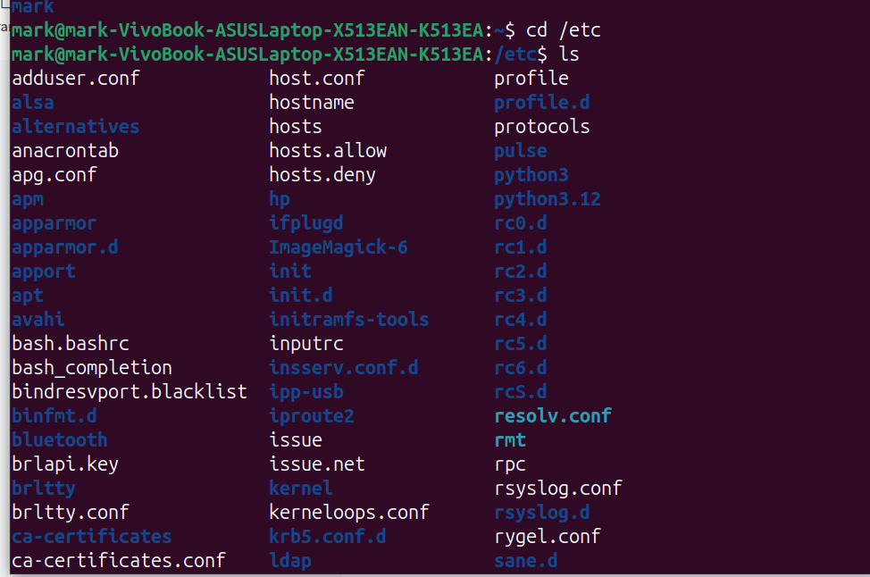

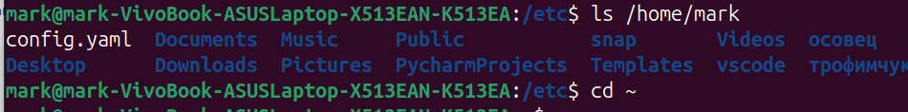

1. **Удалить созданные ранее подкаталоги.** 
2. **Получить информацию по командам ls и cd с помощью утилиты man.Изучить структуру man-документа.**



**Структура man : заголовок, описание, опции, примеры использования, разделы**

1. **Получить краткую информацию по командам ls и cd с помощью команды whatis и apropos. В чем различие?**

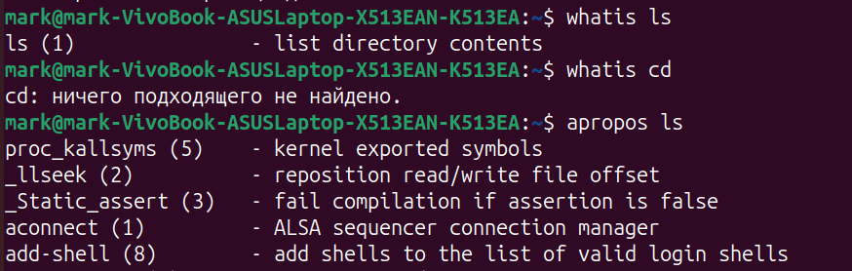

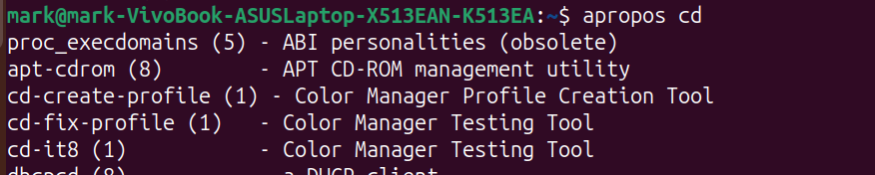

**whatis показывает краткое описание команды, а apropos ищет ключевые слова в описаниях.**

1. **То же, что и в п.5, только с помощью команды info.**

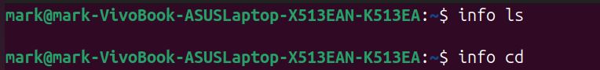

**Часть 2.**

1. **Откройте справочную систему вашего дистрибутива, например через меню “Справка” и найдите информацию о панели, меню и рабочем столе** 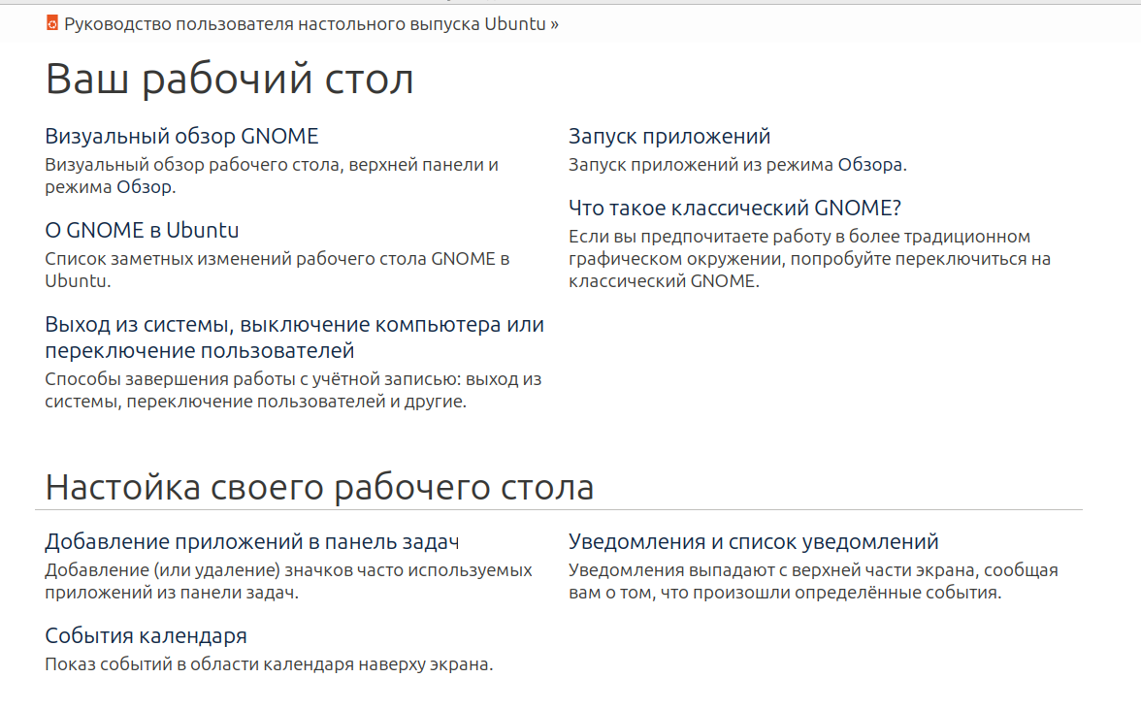
2. **В Ubuntu настройка внешнего вида может включать:  
   Изменение обоев, настройка панели , изменение темы , шрифтов , значков** 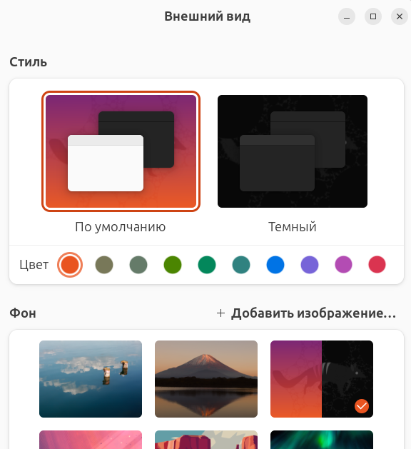
3. **Можно определить какие прилоложения установлены в системе через терминал**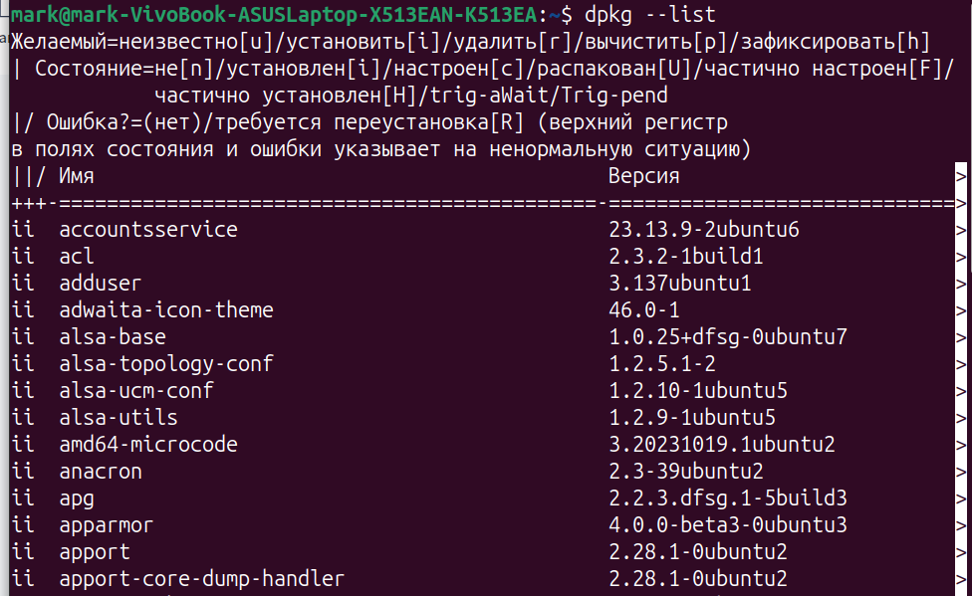
4. **Создайте в домашнем каталоге следующую структуру подкаталогов (существующие каталоги не удаляйте!)**

**a. домашний каталог ----|**

**|-Ваша Фамилия-|**

**a. |-1-|**

**b. | |-2**

**c. | |-3**

**d. |**

**e. |-4**



1. **Скопируйте файл /etc/group в каталог 1 используя абсолютные имена копируемого файла и каталога назначения**



1. **Скопируйте файл /etc/group в каталог 2 используя абсолютное имя копируемого файла и относительное имя каталога назначения.**



1. **Скопируйте файл /etc/group в каталог 3 используя относительные имена копируемого файла и каталога назначения.**
2. **Скопируйте файл /etc/group в каталог 4 используя абсолютные имена копируемого файла и относительное имя каталога назначения с использованием специального символа ~.**
3. **При помощи одной команды зайдите в каталог 3.**
4. **Удалите файл group из каталога 4 при помощи одной команды.**
5. **Перейдите в свой домашний каталог. Удалите каталоги 1 и 4.** 



1. **Выведите первые и последние 13 строк файла /etc/group.**

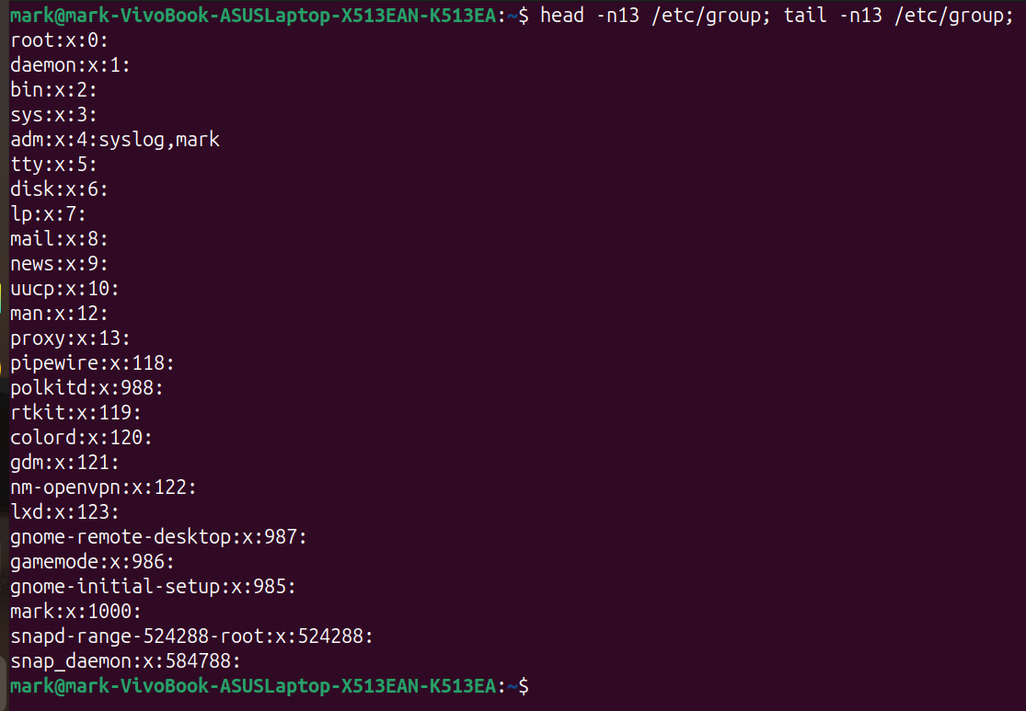

**Вывод:** ознакомился с OC Linux, изучил основы и принципы работы в CLI, работы с файлами и каталогами.